Ковалёва В.С.,

учитель-логопед МБДОУ№7 г. Апатиты

Логопедический пункт МБДОУ №7 г. Апатиты



**Рекомендации для родителей детей, посещающих логопункт**

**МБДОУ №7 г. Апатиты**

**Уважаемые родители!**

Без вашей помощи логопед не смо­жет решить коррекционные, логопедические и развивающие задачи, не преодо­леет отставания в речевом и общем развитии ребенка. Поэтому наша совместная работа заключается в следующем:

* тетрадь с рекомендациями логопеда вы получаете в конце каждой недели. В удобное для вас время или в выходные выполняете все задания логопеда: делаете ар­тикуляционную и пальчико­вую гимнастику, проговарива­ете слова, предложения или учите стихотворение для авто­матизации поставленного зву­ка. Речевой материал для зак­репления того или иного звука можно проговаривать не толь­ко дома, но и по дороге в детс­кий сад или на прогулке;
* артикуляционную и паль­чиковую гимнастику следует делать вместе с ребенком и са­мому взрослому, выразительно произнося текст и давая обра­зец выполнения движений;
* важно! Ежедневно закреп­лять поставленный звук и сле­дить за правильным произно­шением его в самостоятельной речи ребенка, если звук авто­матизирован в стихотворном тексте. Если же звук только поставлен или автоматизиро­ван в словах и предложениях, то в самостоятельной речи ре­бенок не может произнести его правильно;
* задания, предложенные в тетради, проводите в игровой форме, показывая, что это ин­тересно вам самим;
* в выходные дни домашнее задание выполняйте в первой половине дня. Заниматься нуж­но за столом, а артикуляцион­ную гимнастику делать перед зеркалом;
* вместе с ребенком найди­те нужные картинки по теме или на автоматизируемый звук, вы­режьте и наклейте их в тетрадь, оказы­вая необходимую помощь;
* не стоит выполнять все задание сразу. Лучше зани­маться несколько раз по 10 — 15 мин;
* занимаясь с ребенком, не огорчайтесь сами и не расстра­ивайте малыша, если он не справляется с заданиями.

**Исправление речи — дли­тельный процесс, требующий систематических занятий.**

Не сравнивайте малыша с ровес­никами, сравнивайте только с ним самим на предыдущем этапе. Старайтесь чаще хва­лить его за успехи - это сти­мулирует усердие ребенка, придает ему уверенности в себе!

**Вот несколько способов высказать одобрение:**

* Молодец!
* Правильно!
* У тебя это хорошо полу­чилось!
* Ты хорошо сегодня по­трудился!
* Я знала, что ты спра­вишься!
* Отлично!
* С каждым днем у тебя получается лучше!

***Будем оптимистичны: до­рогу осилит идущий!***

# ПАМЯТКАДЛЯРОДИТЕЛЕЙ

## «Последовательность работы по автоматизации звуков»

1. *Автоматизация поставленного звука в изолированном виде в играх на звукоподражание:*

Как звенит комар? (З-з-з-з-з)

Как шипит змея? (Ш-ш-ш-ш-ш)

Как рычит собака? (Р-р-р-р-р)ит.п.

1. *Автоматизация поставленного звука в слогах и словах:*

а) открытых слогах типа: согласный – гласный, например: Ша, Ру, Лы, Жэ, Цо ит.п. Гласные звуки для автоматизации твердых согласных: [А], [О], [У], [Ы], [Э]. Для автоматизации мягкого согласного все перечисленные (за исключением [Ы]) + гласный [И];

б) автоматизация звука в закрытых слогах типа («гласный – согласный»), например: Аш, Ил и т. п.;

в) автоматизация звука в интервокальной позиции («гласный – согласный - гласный»), например: аШэ, иЛу, оРэ и т.п.;

г) автоматизация звука в слогах со стечением согласных: «согласный–

согласный - гласный»), например: Шва, Ршу, Змеи т.п.;

1. *Автоматизация поставленного звука в словосочетаниях:*

например: [Р] - гоРная веРшина; [Л] - спеЛая кЛубника; [Ж] - коЖаный пидЖак и т. п.;

1. *Автоматизация поставленного звука в предложении:*

например: [Ш] – МиШа наШел Шапку; [Л]- МиЛа еЛа ябЛоко ит.п.;

1. *Автоматизация поставленного звука на уровне текста: заучивание стихов, потешек, скороговорок, пересказ коротких текстов (последнее с опорой на картинку / картинки):*

например: [С] - Сом беседует с сомом:

Где сому поставить дом?

- На песке, само собой! Есть и свет там, и покой.

1. *Дифференциация (различение) звука со сходными по звучанию, артикуляции:*

например: [С]-[Ш]; [З]-[Ж]; [Ш]-[Ж]; [Л]-[Р]; [Ч]-[Ть] и т.д.

Работа проводится поэтапно (под руководством специалиста), по материалам, предоставленным логопедом! Данная схема применима при автоматизации любого звука.

Приемы работы:

* 1. отраженное, утрированное произношение с опорой на артикуляционный образ звука, перед зеркалом, например: шшш-а, ррр-у, ллл-ы и т. п.;
  2. самостоятельное называние, чтение, постепенный переход от утрированного произношения к нормированному. При необходимости- использование образца произношения.

На протяжении всей работы над звуком следует использовать все виды контроля за произношением:

* + - зрительный (зеркало, схема, артикул);
    - слуховой (фонематические процессы);
    - тактильный (звонкость – глухость звука, качество воздушной струи).

# ПАМЯТКА ДЛЯ РОДИТЕЛЕЙ

## «Развитие фонематического анализа и синтеза»

Уважаемые родители, прежде чем учить ребенка читать, необходимо сформировать у него навыки фонематического анализа и синтеза.

Эти навыки включают в себя следующее:

1. Узнавать звук на фоне других звуков, на фоне слова. Формируем в следующей последовательности:
   * выделение гласных из ряда звуков;
   * узнавание гласных на фоне слога и односложных слов;
   * узнавание гласных на фоне многосложных слов;
   * выделение согласных из ряда других звуков;
   * узнавание согласных на фоне многосложных слов.
2. Выделять первый и последний звуки в слове, определять место звука в слове (начало, середина, конец):
   * выделять1-ыйударныйгласныйзвукиздвухсложныхслов;
   * выделять последний ударный гласный звук из слова;
   * определять место ударного гласного звука в слове (начало, середина, конец;
   * выделять первый согласный звук из слога и односложных слов;
   * выделять первый согласный звук из многосложных слов;
   * выделять последний согласный звук из односложных и многосложных слов;
   * определять место согласного звука (начало, середина, конец).
3. Определять последовательность звуков:
   * в ряду гласных: АУ, УИ;
   * в обратном слоге: АМ, АП, АХ;
   * в прямом открытом слоге: МУ, ХА, ДУ;
   * в закрытом слоге типа МАК.

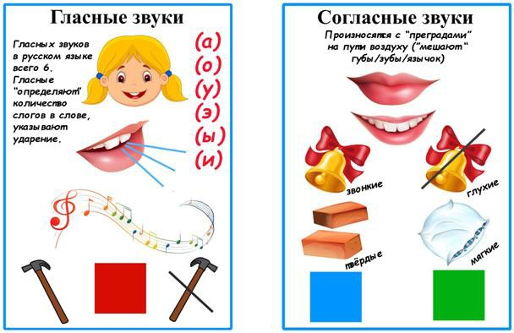

# ПАМЯТКА ДЛЯ РОДИТЕЛЕЙ

## «Звуковой анализ слова»

Есть общепринятые символы, используемые педагогами при знакомстве дошкольников со звуковым анализом.

* Фишка, обозначающая **гласный звук** [а], [о], [у], [ы], [и], [э] (6 звуков)

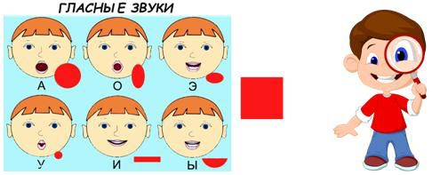-красный квадратик.

* Фишки, обозначающие согласные звуки:

твёрдые - [б], [в], [г], [д], [ж], [з], [к], [л], [м], [н], [п], [р], [с], [т], [ф], [х], [ц], [ш] (18 звуков) - синий квадратик;

мягкие - [бь], [вь], [гь], [дь], [зь], [кь], [ль], [мь], [нь], [пь], [рь], [сь],

[ть], [фь], [хь], [ч’], [щ’], [й’] (18 звуков) - зелёный квадратик; Согласные звуки образуют **пары по твёрдости – мягкости:**

[б] - [б’], [в] - [в’], [г] - [г’], [д] - [д’], [з] - [з’], [к] - [к’],

[л] - [л’], [м] - [м’], [н] - [н’], [п] - [п’], [р] - [р’], [с]-[с’], [т] - [т’], [ф] - [ф’], [х] - [х’] - 15 пар.

[ж], [ц], [ш] – всегда твёрдые (непарные);

[й], [ч], [щ] – всегда мягкие (непарные).

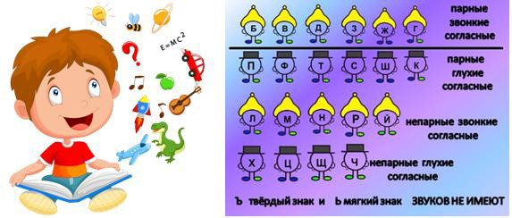Согласные звуки образуют **пары по звонкости – глухости.** Есть непарные звуки с точки зрения звонкости – глухости:

В дошкольном возрасте не следует брать для анализа слова с йотированными (двойными) гласными (я, е, ё, ю), так как: буква одна, а звука два: Я – [йа], Ю

* [йу], Е - [йэ], Ё - [йо]. Два звука эти буквы обозначают в трех ситуациях:
  + в начале слова (1-ая буква в слове – ЯМА, ЮЛА);
  + после гласной (МОЯ, МАЯК);
  + после разделительных твердого и мягкого знаков (ПОДЪЕЗД, СТУЛЬЯ).

*В остальных случаях буква обозначает лишь один звук (Я–[а], Ю-[у], Е-[э], Ё-[о]).

# ПАМЯТКА ДЛЯ РОДИТЕЛЕЙ

## «Обучение чтению»

Теперь поговорим об обучении дошкольников чтению. Перед тем, как учить ребенка читать, необходимо научить его звуковому анализу. Это подразумевает следующие умения (материал старшей возрастной группы):

1. **Уметь** выделить звуки сначала, середины, конца слова.

*Примерные задания*

Какой звук ты слышишь в начале слова? Какой звук ты слышишь в середине слова? Какой звук ты слышишь в конце слова?

Придумай слова с этим звуком, чтобы он был в начале слова. Придумай слова с этим звуком, чтобы он был в середине слова. Придумай слова с этим звуком, чтобы он был в конце слова.

1. **Уметь** называть последовательно звуки в слове.

*Примерные задания*

Назови 1-ый, 2-ой звуки в сочетании «гласный – гласный» (АУ, УА, и т.д.).

Назови 1-ый, 2-ойзвуки в сочетании «гласный – согласный» (ОХ, УХ, МА).

Назови 1-ый, 2-ой звуки в сочетании «согласный-гласный» (СА,ХО, НУ …).

Назови гласный звук в сочетаниях / словах типа «согласный–гласный-

согласный» (МАК, КОТ, ДОМ ит.д.).

Назови по порядку звуки в словах типа: РАК, СУП, ЛЭС, ДОМ, ПЕНЬ. Назови по порядку звуки в словах типа: ЛУНА, КАША, ЛИСА, МАКИ. Назови по порядку звуки в словах типа: ТАНК, ВОЛК, ЛИСТ, ТИГР.

Назови по порядку звуки в словах типа: КОШКА, СУМКА, ПИСЬМО. Назови звуки по порядку в любых словах (исключаем слова с йотированными гласными, стоящими в следующих 3 позициях:

* в начале слова (1-ая буква в слове – ЯМА, ЮЛА);
* после гласной (МОЯ, МАЯК);
* после разделительных твердого и мягкого знаков (ПОДЪЕЗД, СТУЛЬЯ)).

Одновременно работать над определением количества и порядка слогов в словах, слов в предложениях.

## Последовательность работы над выделением звуков в слове.

1. Гласные под ударением в начале слова (АНЯ, УТКА, ОСЕНЬ…).
2. Последний согласный в словах (МОТОР, КАТОК, ДОМ…).
3. Выделение начального согласного в неслиянии с согласными (КТО, ШКАФ, ЗМЕЙ).
4. Выделение конечного гласного – сначала под ударением, затем – без

ударения (ШКАФЫ, МОЛОКО, ОЧКИ, КОТЯТА, САНИ).

1. Выделение начального согласного в сочетании с гласными:
   * шипящих [ш ж ч щ] (ШУБА, ЩЕТКА);
   * свистящих [с з ц сь зь] (СОБАКА, ЗУБЫ);
   * смычно-проходных (ВАТА, КОТ);
   * других звуков.

**Эта работа должна ПРЕДШЕСТВОВАТЬ чтению!**

1. Научить различать верх, низ листа, его правую, левую стороны, используя игровые приемы и проговаривание («снежинки падают сверху вниз» и т.п.).
2. Пальчиковая гимнастика и массаж / самомассаж кистей рук.
3. Обведение контуров домика улитки, клубка ниток и т.д. широкими круговыми движениями при помощи фломастера на листах большого формата.
4. Штриховка сверху вниз (вертикальные линии – «дождь идет», косые линии – «дождь с ветром», круги – «на земле появились лужи»). Графические задания включаются в сюжеты, чтобы не было однообразия, утомления.
5. Обведение трафаретов геометрических фигур и их штриховка. Штриховать нужно, не заходя за контуры рисунка, только в заданном направлении, соблюдая одинаковые расстояния между линиями.
6. Знакомство с разлиновкой тетради, направлением написания букв (слева направо), с соблюдением при письме границы строки.
   1. Подготовительные упражнения:
   * очерчивание рабочей строки точками, пунктиром;
   * обводка контуров геометрических фигур пунктиром;
   * проведение линий по точкам;
   * штриховка в разных направлениях с соблюдением предела (горизонтально, вертикально, диагонально);
   * рисование бордюров;
   * написание элементов букв (палочки короткие и длинные, с закруглением вверху и внизу, прямые с петлей, овал и полуовал).
   1. Написание самих букв(печатных).



# ПАМЯТКАДЛЯРОДИТЕЛЕЙ

**«Рекомендуемый алгоритм печатания**

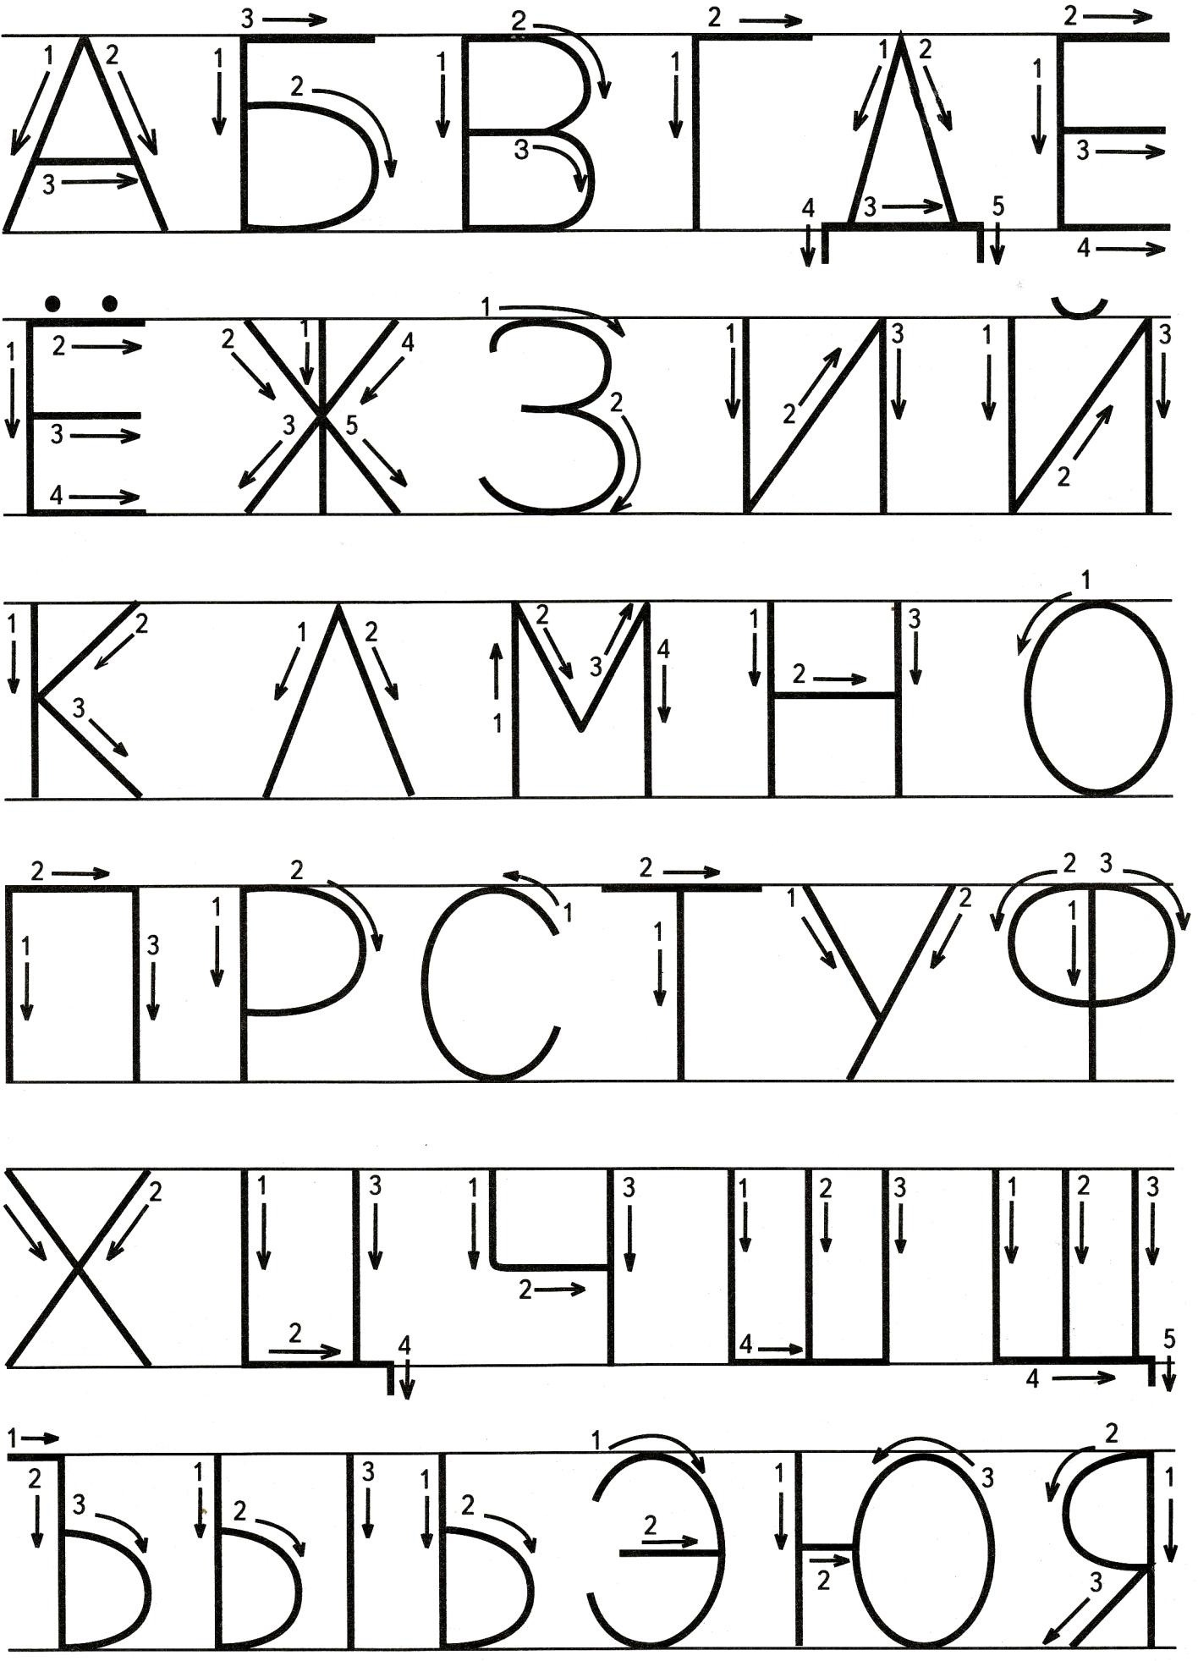

# ПАМЯТКАДЛЯРОДИТЕЛЕЙ

## «Методика работы с предложением»

Для анализа предложения по словам дается легкий и доступный по смыслу материал с постепенным нарастанием слов в предложении.

Методика работы с предложением сводится к следующему:

|  |  |
| --- | --- |
| 1.Составить предложение по  сюжетной картинке. Пример: *Пес поймал сапог. Пес в реке поймал сапог.*  *Пес на удочку в реке поймал сапог.* |  |
| 2.Сосчитать, сколько слов в  предложении. | *Пес поймал сапог.*  –всего3 слова. |
| 3.Указать, на каком месте стоит каждое из слов в предложения. | *Пес поймал сапог.*  – пес–1-оеслово, поймал –2-ое  слово, сапог –3-еслово. |
| 4.Закончить начатое предложение по данному образцу. | *Кот решил-…*  Кот решил украсть ведро с рыбой;  Кот решил перехитрить пса и утащил  ведро с уловом. |
| 5.Придумать самостоятельно предложения в два, три, четыре  слова. | * Наступила зима. * Птицы ищут корм. * Машина подъехала к дому. |
| 6. Распространять предложения путем увеличения количества слов. | * Заяц прячется. * Зимой заяц прячется. * Зимой заяц прячется под кустом. * Зимой заяц прячется под кустом от лисы. * Зимой заяц прячется под кустом от   лисы и волка. |
| 7. Составить предложения из слов, данных в разбивку (все слова даны в правильной форме). | * *Костюм, мама, вчера, утюгом, гладила;* * *Виноград, дедушка, в, купил, апельсины, магазине, сладкие.* |
| 8.Составить предложения с определенным словом. | *Солнце* – Зимой *солнце* не согревает землю и воздух.  *Зоопарк* - Вчера мы с дедушкой ходили в *зоопарк*. |
| 9.Составить графическую схему предложения (слово – линия). | *Змея прячется в траве.* |
| 10.Придумать предложения по заданной графической схеме. | На пеньке сидит лягушонок. |
| 11.Выбрать карточку с цифрой,  соответствующей количеству слов в предложении. | *Я слушаю музыку.* = 3. |